Лаборатораня работа №2
Отчет
Устинова Виктория Вадимовна
Содержание

1 Цель работы
Построение простейших моделей сети на базе коммутатора и маршрутизаторов FRR и VyOS в GNS3, анализ трафика посредством Wireshark.

2 Задание
- Построить в GNS3 топологию сети, состоящей из коммутатора Ethernet и двух оконечных устройств (персональных компьютеров).
- Задать оконечным устройствам IP-адреса в сети 192.168.1.0/24. Проверить связь.
- С помощью Wireshark захватить и проанализировать ARP-сообщения.
- С помощью Wireshark захватить и проанализировать ICMP-сообщения.
- Построить в GNS3 топологию сети, состоящей из маршрутизатора FRR, коммутатора Ethernet и оконечного устройства.
- Задать оконечному устройству IP-адрес в сети 192.168.1.0/24.
- Присвоить интерфейсу маршрутизатора адрес 192.168.1.1/24
- Проверить связь. . Построить в GNS3 топологию сети, состоящей из маршрутизатора VyOS, коммутатора Ethernet и оконечного устройства.
- Задать оконечному устройству IP-адрес в сети 192.168.1.0/24.
- Присвоить интерфейсу маршрутизатора адрес 192.168.1.1/24
- Проверить связь.

3 Выполнение лабораторной работы
Построить в GNSS3 топологию сети , состоящей из коммутатора Ethernet и двух оконечных устройств VPCS соеденить VPCS с куммутатором и отобразить обозначения интерфейсов(рис. 1).
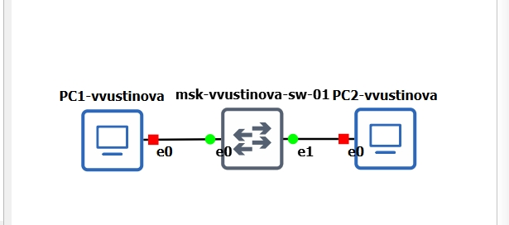
Рис. 1: В рабочей области рзмещены PC1-vvustinova, коммутатор msk-vvustinova-sw-01 и PC2-vvustinova соединенные через интерфейсы e0 and e1
Просмотреть синтаксис возможных для ввода команд VPCS, набрав /?. Задать IP-адрес первому узлу.(рис. 2).
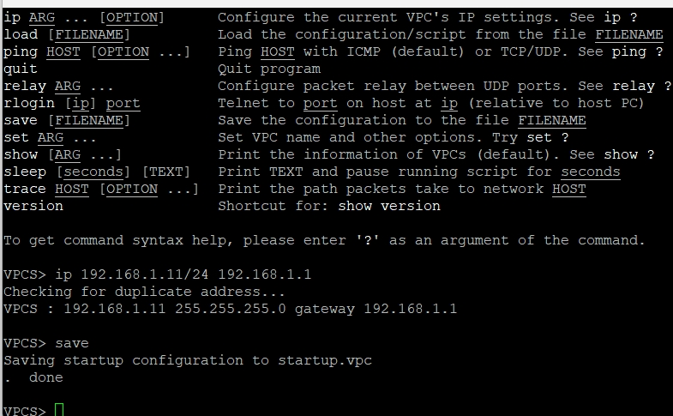
Рис. 2: Выведена справка по командам VPCS, выполнен ip 192.168.1.11/24 192.168.1.1 и save.
Задать IP-адрес второму VPCS в сети 192.168.1.0/24.(рис. 3).
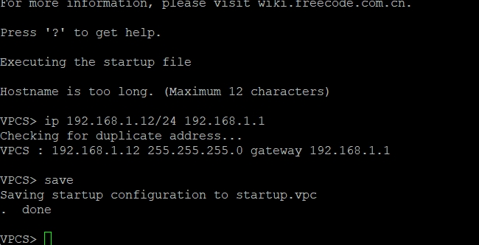
Рис. 3: Выполнена команда ip 192.168.1.12/24 192.168.1.1, адрес сохранён командой save.
Проверить связь между оконечными устройствами с помощью команды ping.(рис. 4).
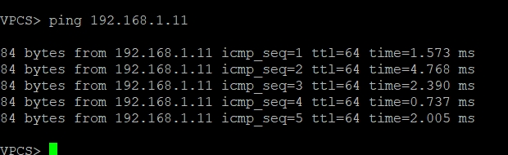
Рис. 4: С PC1 выполнен ping 192.168.1.11, все пакеты успешно доставлены.
Включить захват трафика на соединении между PC1 и коммутатором и проанализировать полученную информацию в Wireshark.(рис. 5).
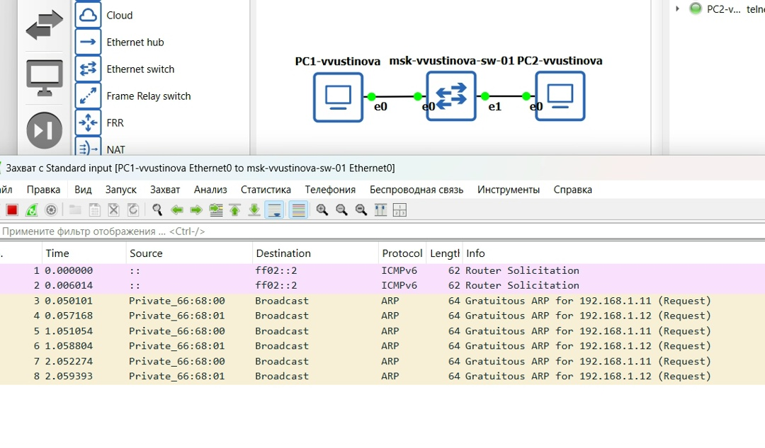
Рис. 5: В Wireshark видны пакеты Router Solicitation (ICMPv6) и Gratuitous ARP для адресов 192.168.1.11 и 192.168.1.12.
Выполнить ping с опцией -1 (ICMP) для проверки связи. (рис. 6).
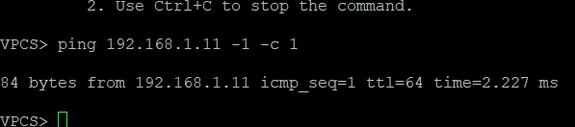
Рис. 6: Выполнена команда ping 192.168.1.11 -1 -c 1, получен ответ за 2.227 мс.
Проанализировать в Wireshark пакеты ARP и ICMP при ping-запросе.(рис. 7).
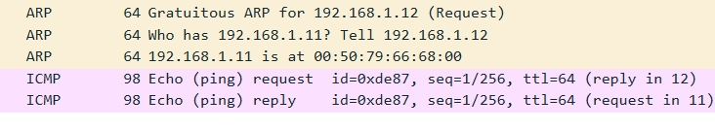
Рис. 7: Видны ARP-запросы и ICMP Echo request/reply между узлами 192.168.1.11 и 192.168.1.12..
Выполнить ping с опцией -2 (UDP) для проверки связи.(рис. 8).
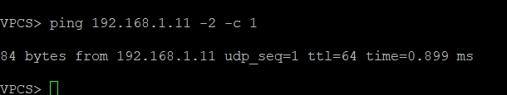
Рис. 8: Выполнена команда ping 192.168.1.11 -2 -c 1, получен ответ за 0.899 мс.
Выполнить ping с опцией -3 (TCP) для проверки связи и проанализировать TCP-сессию.(рис. 9).
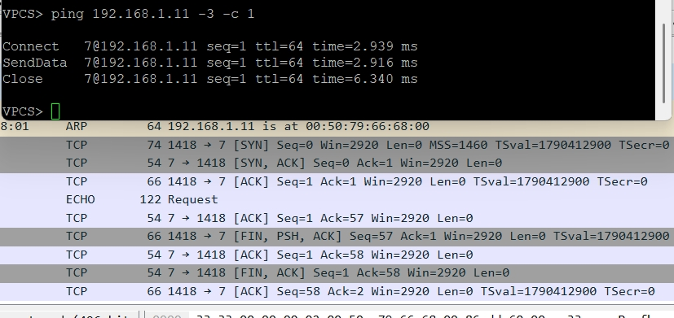
Рис. 9: Выполнена команда ping 192.168.1.11 -3 -c 1, в Wireshark видны этапы SYN, SYN-ACK, ACK, ECHO, FIN..
Построить в GNS3 топологию сети, состоящей из VPCS, коммутатора Ethernet и маршрутизатора FRR. Присвоить устройствам имена по заданному шаблону.(рис. 10).
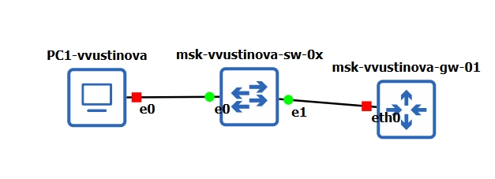
Рис. 10: В рабочей области размещены PC1-vvustinova, коммутатор msk-vvustinova-sw-0x и маршрутизатор msk-vvustinova-gw-01.
Hастроить IP-адресацию для интерфейса узла PC1 и проверить её командой show ip.(рис. 11).
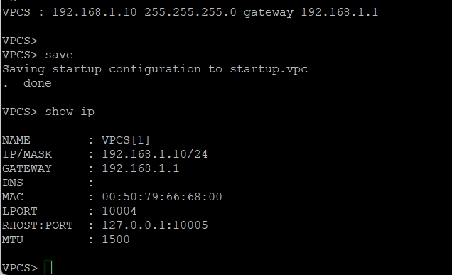
Рис. 11: Показаны IP-адрес 192.168.1.10/24, шлюз 192.168.1.1 и MAC-адрес 00:50:79:66:68:00.
Настроить маршрутизатор FRR: задать hostname msk-vvustinova-gw-01, назначить интерфейсу eth0 адрес 192.168.1.1/24, сохранить конфигурацию.(рис. 12).
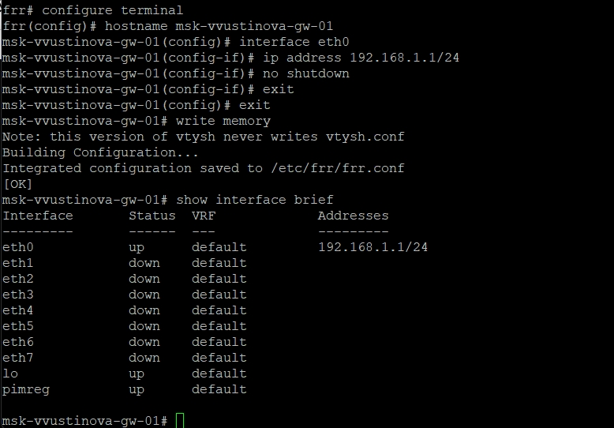
Рис. 12: Выполнены команды configure terminal, hostname, interface eth0, ip address, no shutdown, write memory. Показан вывод show interface brief.
Проанализировать в Wireshark ICMP-пакеты при ping между узлом и маршрутизатором.(рис. 13).
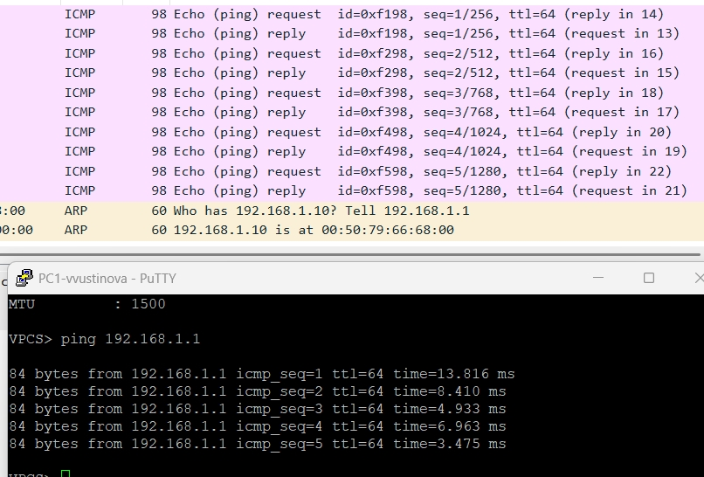
Рис. 13: Видны ICMP Echo request и reply между 192.168.1.10 и 192.168.1.1, а также ARP-запросы.
Проверить подключение: узел PC1 должен успешно отправлять эхо-запросы на адрес маршрутизатора 192.168.1.1. Также требовалось построить топологию с маршрутизатором VyOS и настроить его интерфейс eth0.(рис. 14).
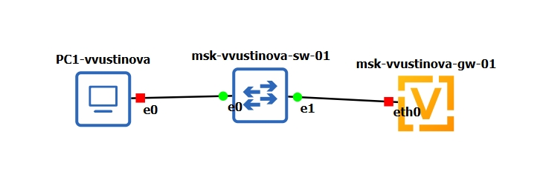
Рис. 14: Выполнен ping 192.168.1.1, все пакеты успешно доставлены. На топологии с VyOS: компьютер не выдержал нагрузки и не смог загрузить маршрутизатор VyOS, поэтому проверка связи с ним не выполнялась

4 Выводы
В ходе работы были построены простейшие модели сети на базе коммутатора и маршрутизатора FRR в GNS3. Освоены настройка IP-адресации на VPCS и маршрутизаторе FRR, проверка связи с помощью утилиты ping. Проведён анализ трафика в Wireshark: изучены ARP-запросы, ICMP-, UDP- и TCP-пакеты. Попытка развернуть маршрутизатор VyOS не удалась из-за нехватки ресурсов компьютера, однако принципы настройки VyOS были изучены теоретически.

5 ответы на контрольные вопросы
- Какие три основных режима VTY существуют в FRR?
Режим просмотра VTY (только чтение), режим включения VTY (чтение и запись), другие режимы VTY.
- Какие команды используются для перемещения по CLI в FRR?
Ctrl+f/LEFT, Ctrl+b/RIGHT, Alt+f, Alt+b, Ctrl+a, Ctrl+e.
- Какие расширенные команды CLI доступны в FRR?
Ctrl+c (прервать ввод), Ctrl+z (завершить сеанс настройки), Ctrl+n/DOWN, Ctrl+p/UP, Tab (завершение команды), ? (справка).
- Как настроить IP-адрес на интерфейсе в FRR?
configure terminal, interface eth0, ip address 192.168.1.1/24, no shutdown, exit, write memory.
- Какие два режима существуют в VyOS?
Operational mode (символ $) и configuration mode (символ #).
- Как настроить IP-адрес на интерфейсе в VyOS?
configure, set interfaces ethernet eth0 address 192.168.10.10/24, commit, save.
- Для чего используется команда commit в VyOS?
Для фиксации текущего набора изменений конфигурации.
- Для чего используется команда save в VyOS?
Для сохранения изменений конфигурации после перезагрузки.
- Как выйти из режима конфигурации VyOS без применения изменений?
Команда exit discard.
- Что анализируется в Wireshark при ping?
ARP-запросы (разрешение MAC-адресов), ICMP Echo request/reply, а также UDP- и TCP-пакеты при использовании соответствующих опций ping.

